RETIRO DE SANACION Y AVENTURA EN

JORDANIA, 8 DÍAS
Visitando: Salidas:
Duración: Alimentos:
Ammán – Mar Muerto – Petra – Wadi Rum Salidas especiales 2026
Opera mínimo con 20 personas (Exclusivo salida grupal) 8 días / 7 noches
7 desayunos

ITINERARIO DE VIAJE:
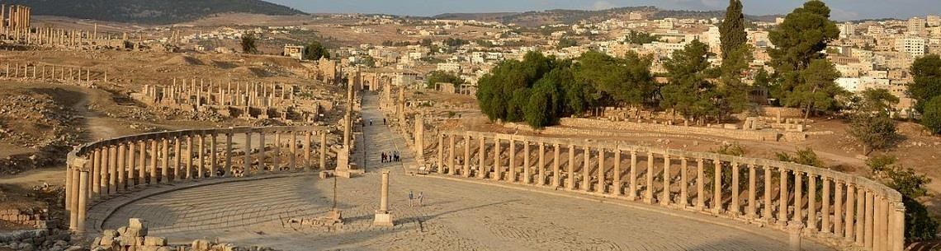

Día 1 Ammán – Mar Muerto
Llegada al aeropuerto de Amman y traslado al hotel de categoría elegida. Cena (siempre y cuando la llegada al hotel sea antes de las 21 horas). Alojamiento.


Día 2 Sanación y Bienestar en el Mar Muerto
- Sesión de yoga y meditación al amanecer frente al Mar Muerto.
- Desayuno.
- Taller de spa y terapia con barro (minerales curativos).
- Tarde libre para flotar en el agua, escribir en tu diario o relajarte en la piscina.
- Cena en el hotel.


Día 3 Mar Muerto – Petra: Un Descubrimiento Consciente
- Desayuno y salida del hotel.
- Traslado a Petra (aproximadamente 3 horas).
- Exploración guiada con enfoque consciente (Siq, Tesoro, Tumbas Reales, Teatro).
- Cena y alojamiento en hotel en Petra.


DÍA 4 Petra – Aventura en el Desierto de Wadi Rum
  - Desayuno y check-out.
  - Traslado a Wadi Rum.
  - Recorrido en jeep de 4 horas por el impresionante desierto.
  - Caminata consciente y momentos de silencio en el paisaje desértico.
  - Cena saludable al estilo beduino.
  - Observación de estrellas con guía especializado (constelaciones e historias del cielo del desierto).
  - Noche en campamento bajo las estrellas.


Día 5 Wadi Rum – Mar Muerto
- Desayuno en el campamento.
- Visita al sitio del bautismo.
- Traslado de regreso al hotel en el Mar Muerto.
- Cena en el hotel.

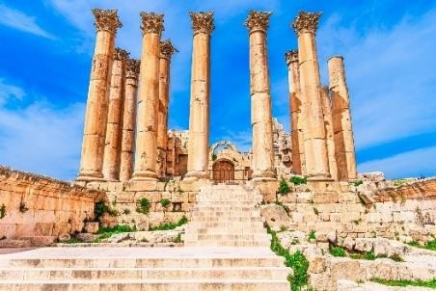
Día 6 Mar Muerto – Bienestar Urbano y Cultura en Amán – Mar Muerto
  - Desayuno.
  - Traslado a la ciudad de Amán.
  - Recorrido cultural (Ciudadela, Teatro Romano).
  - Almuerzo en el restaurante tradicional Bait Siti.
  - Visita a Rainbow Street y degustación de infusiones herbales.
  - Regreso al hotel en el Mar Muerto.
  - Cena en el hotel.

Día 7 Cierre del Retiro en el Mar Muerto
- Clase de pilates matutina.
- Desayuno.
- Taller de cierre por la tarde.
- Cena de despedida con música en vivo

DÍA 8 Mar Muerto – Ammán
Desayuno en el hotel. A la hora programada, salida al aeropuerto


FIN DE LOS SERVICIOS.

HOTELES PREVISTOS O SIMILARES:

Ciudad | Turista | Primera | Superior
Mar Muerto | Ramada Resort O  Grand East Hotel |  | Holiday Inn Resort O Similar
Petra | La Maison Hotel / Petra Corner Hotel O Similar | Petra Panorama / Petra  Canyon / P Hotel O Similar | Hayat Zaman/ Old  Village Resort Hotel/ O Similar
Wadi Rum | Magic Luxury Camp / Rum Oasis Camp /Sultana Camp / Mazayen Camp O Similar

Nota: Hoteles mencionados solo son informativos, los hoteles confirmados se les hará saber al momento de realizar la reservación. En caso de no poder confirmar estos hoteles mencionados como informativos, se reservará un hotel de similar categoría y precio.

PRECIO DE ACUERDO A NUMERO DE PARTICIPANTES

Nota: Consultar la tarifa de menor, Los niños deben portar un documento que certifique su edad al momento de realizar el viaje se debe de consultar la tarifa

EL PRECIO INCLUYE
- Traslado aeropuerto – hotel – aeropuerto
- 5 noches de alojamiento en Mar Muerto
- 1 noche de alojamiento en Petra
- 1 noche de alojamiento en Wadi Rum
- 7 desayunos, 5 cenas
- Visitas y entradas indicadas en el Itinerario
- Paseo por el desierto de Wadi Rum en Vehículos 4x4
- Guía de habla hispana

**Apoyo de trámite de VISA de Jordania, mandando con antelación los datos del pasaporte**

EL PRECIO NO INCLUYE
Boleto de avión México – Ammán – México Visado Jordano. Aprox 60.00usd
Bebidas, Almuerzos.
Propinas (Maleteros, Guía, conductor, y restaurantes) aprox. para programas de 8 días
25.00 euros por persona, y para extensiones 15.00 euros por persona. Extras y cualquier gasto personal
Seguros personales (robo, enfermedad, pérdidas, daños personales, etc.…)
Tasas de salida (cuando la salida es por frontera pago 15$ por persona “sujeto a cambio” Ningún servicio no especificado

NOTAS IMPORTANTES:
- Es responsabilidad del pasajero proveerse de los pasaportes o documentos de migración requeridos por las autoridades de los Estados Unidos Mexicanos y de los países de destino o de tránsito, tales como visas, permisos sanitarios, permisos notariados para menores
viajando solos o con un tutor, etc.
- La vigencia de su pasaporte deberá tener mínimo seis meses a partir de la fecha de la finalización de su viaje.
- El orden de los servicios previstos mencionados en este itinerario podría modificarse en función de la disponibilidad terrestre o condiciones climáticas del lugar, pero siempre serán dadas conforme fueron adquiridas.
- Los servicios de traslados y excursiones en esta cotización son otorgados como servicios regulares, estos servicios están sujetos a horarios pre-establecidos.
- Cualquier servicio adicional durante el viaje debe ser pagado por el cliente.
- Los horarios de registro de entrada (Check-In) y salida (Check Out) de los hoteles están sujetos a las formalidades de cada hotel, pudiendo tener los siguientes horarios: Check In 54:00 Hrs. y Check Out 11:00 Hrs. (Mañana). En caso de que la llegada fuese antes del
horario establecido, existe la posibilidad de que la habitación no sea facilitada hasta el horario correspondiente.
- CIRCUITOS REGULARES Y GARANTIZADOS:Les recordamos que la selección de hoteles en las salidas garantizadas NO ES UNA OPCION DE CLIENTE. El cliente NO PUEDE ELEGIR el hotel dentro de la categoría seleccionada. Se Indica varios hoteles con
los que se trabaja habitualmente, pero la elección final del hotel en cada salida es única y exclusivamente del prestador de servicios. Si los clientes desean otro hotel, deberán solicitar SERVICIOS PRIVADOS y en ese caso, la elección es de ellos, pagando el importe correspondiente por SERVICIOS PRIVADOS, Fit´s y/o a la carta.

- Entorno CIT, no se responsabiliza por ninguna pérdida de equipaje, daño, deterioro o perjuicio de ninguna índole que pueda ocurrir durante el circuito, debido a la negligencia, error o descuido de los proveedores de servicios: transportes, hoteles, restaurantes, etc. El
cliente prestará personalmente especial atención en la manipulación de su equipaje, en la subida y o bajada de los mismos en los medios de transporte utilizados durante los circuitos.
- CAMBIOS Y MODIFICACIONES. Cualquier cambio o modificación en reservas confirmadas, conllevara un gasto fijo de 30 USD por cada cambio, más los cargos
correspondientes que aplique cada caso.
- En caso de incidencia deberá denunciarlo en la Policía, para posteriores gestiones con su seguro. Entorno CIT no indemnizara ni se responsabilizara en ningún caso por estos motivos, al no tener control ni poder controlar el equipaje de los clientes.
- Habitaciones Triples: NUESTRAS CONFIRMACIONES SERAN doble + cama supletoria (rollaway)
- Ocasionalmente por causas meteorológicas, climáticas, operativas, horarios de invierno o
de verano, horarios reducidos por fiestas locales o religiosas o durante el mes sagrado del Ramadán, overbooking y/o casos de fuerza mayor, los programas podrían ser modificados en su ruta o itinerario previsto, respetando en cualquier caso todas las visitas indicadas y reembolsando los servicios no utilizados, si procede.
- Servicio de Guía durante los circuitos
- Nuestra Organización, es la más interesada en respetar y cumplir los programas tal y como
están diseñados. Ocasionalmente por causas meteorológicas, climáticas, operativas, horarios de invierno o de verano, horarios reducidos por fiestas locales o religiosas o durante el mes sagrado del Ramadán, overbooking y/o casos de fuerza mayor, los programas podrían ser modificados en su ruta o itinerario previsto, respetando en cualquier caso todas las visitas indicadas y reembolsando los servicios no utilizados, si procede.
- Los días libres, NO INCLUYEN servicio de guía y transporte.
- Operación a partir de mínimo 2 personas.

AVISO DE PRIVACIDAD:
En cumplimiento por lo dispuesto en el artículo 15 de la Ley Federal de Protección de datos Personales en Posesión de los Particulares (LFPDPPP), le informamos que sus datos personales que llegase a proporcionar de manera libre y voluntaria a través de este o cualquier otro medio estarán sujetos a las disposiciones del Aviso de Privacidad de Entorno CIT el cual puede ser consultado en el sitio web: www.entonocit.com

VIGENCIA 2026.
SE REQUIERE PREPAGO

POLÍTICAS DE CANCELACIÓN
- 48 días antes de la fecha de salida no aplican cargos.
- Entre 47 y 35 días antes de la fecha de salida aplica 25% del costo total de la reservación por persona.
- Entre 34 y 26 días antes de la fecha de salida aplica 50% de cargos del costo total de la reservación por persona
- Entre 25 y 0 días antes de la fecha de salida aplica 100% de cargos del costo total de la reservación por persona.
- NO SHOW aplican cargos del 100% de cargos del costo total de la reservación por persona
El presente documento es de carácter informativo, más no una confirmación.

